IE LA SALLE DE CAMPOAMOR.

TALLER DE DESARROLLO DE COMPETENCIAS PARA ESTUDIANTES, EN AUSENCIAS EVENTUALES.
GESTIÓN ACADÉMICO PEDAGÓGICA. No. __2 PERIODO: _2 AÑO: 2020

Grados: 11° A, B, C Área: Ciencias Naturales. Transversales: Humanidades, sociales. Elabora: Doris Elena Quinto Zea.
TIEMPO: 1 Semana
COMPETENCIAS: Cognitiva, indagación, interpretativa.
PROPÓSITO: Alcanzar el logro de los indicadores de desempeño propuesto para cada tema.
TEMA: Características de la genética.
DESARROLLO: Queridos estudiantes, en esta guía de trabajo encontrarán temas e indicadores de desempeño, correspondientes al segundo período.
Ésta guía debe desarrollarse en el cuaderno de Ciencias Naturales; con la motivación y acompañamiento de los adultos, pero es el estudiante quien debe resolverla.
Cualquier duda o inquietud respecto a las actividades aquí propuestas, comunicarlas en el horario laboral al correo electrónico QUE SE CREÓ PARA CADA GRUPO de once
11º A biologiasallecampoamor.11a@gmail.com
11ºB cienciasonceb051@gmail.com
11º C ciencias.11.csalle@gmail.com
TEMAS: Características de la genética.
INDICADOR DE DESEMPEÑO
Valoración de los aportes de Mendel a la genética moderna como punto de apoyo a la ingeniería genética.

CONTINUACIÓN DE LA GUÍA # 2. Resumir el tema y hacer los dibujos (en cuaderno).Entregar Mayo 13

EFECTO CUELLO DE BOTELLA: Este se produce cuando una población queda reducida en muy pocos individuos por causas ajenas a la propia población que tienen poco que ver con la selección natural.
Una población puede experimentar en forma periódica un rápido y considerable descenso en la cantidad de individuos debido a las fluctuaciones ambientales, como agotamiento del alimento, el brote de alguna enfermedad o la cacería excesiva. En estos casos se dice que la población pasa por un cuello de botella en el cual puede ocurrir Deriva Genética en la pequeña población de sobrevivientes. Cuando la población vuelve aumentar de tamaño, es muy posible encontrar una disminución en la población genética dentro de la población de sobrevivientes y que las frecuencias de muchos alelos sean muy distintas de las que había en la población previa de la declinación.
Un ejemplo de Deriva Génica por efecto de cuello de botella es el que se presentó en el elefante marino en las costas de baja california.
En 1820 y 1860 fue cazado hasta casi la completa extinción, se calcula en que 1890 quedaron solo 20 ejemplares. Esta población se protegió y posteriormente se recuperó actualmente la población sobrepasa los 30 000 individuos descendientes de aquel pequeño grupo. Los estudios de sangre practicados en más de 100 cachorros demostraron que ha habido una drástica pérdida de variabilidad de estos animales. Esto demuestra que se han perdido varios alelos en el cuello de botella.
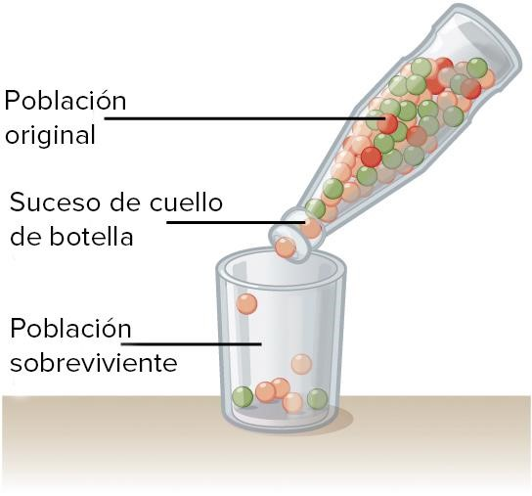
EL EFECTO FUNDADOR: El efecto fundador es la forma de Deriva Génica que surge cuando una población pequeña se separa de una población mayor y unos pocos fundadores colonizan una nueva región.

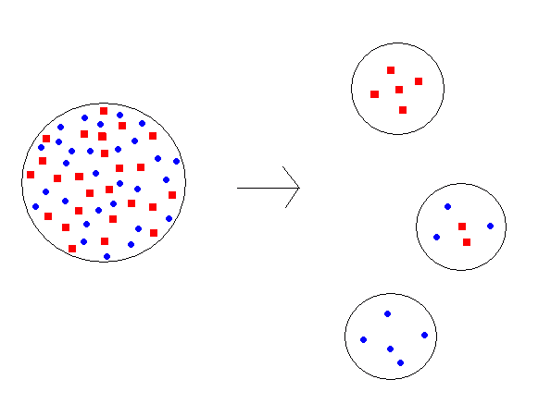
Cuando uno o pocos individuos de una población grande establecen o fundan una colonia, llevaran consigo solo una pequeña parte de la variación genética presente en la población original; de manera que los únicos alelos presentes entre sus descendientes serán los pocos que los colonizadores poseían. Como consecuencia de esto, las frecuencias alélicas en la población recién fundada suelen ser muy distintas de las que se observan en la población original, conforme aumente de tamaño continuará teniendo una composición genética diferente del grupo originario.

DIVERSIDAD GENÉTICA
La diversidad genética es el número total de características genéticas dentro de cada especie. Esta diversidad se reduce cuando hay “cuellos de botella”, es decir, cuando una población disminuye substancialmente y quedan pocos individuos. Por ejemplo, la población de alrededor de 100 leones (Panthera leo) del Cráter Ngorongoro en Tanzania desciende de alrededor de 15 leones sobrevivientes de una plaga de moscas mordelonas (Stomoxys calcitrans) producida por el aumento de lluvias en 1962. La pérdida de diversidad genética de los leones del Cráter ha resultado en problemas reproductivos y de sobrevivencia.
A mayor diversidad genética, las especies tienen mayores probabilidades de sobrevivir a cambios en el ambiente. Las especies con poca diversidad genética tienen mayor riesgo frente a esos cambios. En general, cuando el tamaño de las poblaciones se reduce, aumenta la reproducción entre organismos emparentados (consanguinidad) y hay una reducción de la diversidad genética.
La diversidad genética se puede medir utilizando la diversidad de genes, la heterocigocidad, o el número de alelos por locus.

FLUJO GÉNICO EN POBLACIONES NATURALES) Montgomery Slatkin
Conferencia impartida en la Facultad de Ciencias, UNAM, el 10 de julio de 1989. El objetivo general de la genética es entender el papel que las diferentes fuerzas tienen en la evolución de caracteres fenotípicos. Las principales fuerzas son la selección natural, la deriva génica, la mutación, la recombinación y el flujo génico. Recientemente, los biólogos moleculares han descubierto nuevas fuerzas de evolución génica tales como la transposición y la conversión génica. Sin embargo, aún no se sabe si estas fuerzas son importantes en la evolución de caracteres observables o no.
En esta ocasión voy a centrarme en el flujo génico como una fuerza evolutiva. Siempre que hay movimiento de genes de una parte del área de distribución de una especie a otra hay flujo génico. Un tipo de flujo génico opera cuando individuos de una población se mueven a otra. Este es el tipo de flujo génico que ocurre en una especie con poblaciones estables que persisten durante largos periodos de tiempo. Existen otros tipos de flujo génico que ocurren cuando se establecen poblaciones nuevas. En muchas especies, incluyendo malezas y especies parasitas, las poblaciones no persisten durante largos periodos de tiempo; por el contrario, hay una extinción constante de poblaciones y una colonización por nuevas poblaciones. El flujo génico puede ocurrir durante la colonización por nuevas poblaciones, porque los genes de una población que ha colonizado recientemente pueden ser una mezcla de los genes de otras dos poblaciones o más. Durante la expansión geográfica de una especie también hay flujo génico. Tanto la colonización como la expansión de los rangos de distribución de las especies, so motivo de estudio para los ecólogos, más que para los biólogos evolucionistas. Es por lo que estas dos formas de flujo génico son ignoradas ocasionalmente.

EL FLUJO GENICO COMO FUERZA EVOLUTIVA
La dificultad teórica de decidir la importancia relativa del flujo génico en cada especie, no ha impedido que los biólogos evolucionistas argumenten acerca de la importancia global del flujo génico. Como en la mayoría de las áreas de la biología evolutiva, también en este tema existen dos opiniones extremas. La primera de ella es que el flujo génico es una fuerza importante en casi todas las especies. Ernest Mayr, en su libro Especies animales y Evolución (1963), sostiene que el flujo génico entre las poblaciones de una misma especie, provoca que éstas estén generalmente ligadas entre si y conformen una sola unidad evolutiva. Mayr argumentaba que la interrupción del flujo génico es el primer paso hacia la formación de especies distintas, lo que constituye la teoría de “especiación alopátrica”. En este sentido, Mayr continuaba la tradición de Darwin, quien enfatiza la importancia del aislamiento para la formación de nuevas variedades y de nuevas especies. En libros posteriores, Mayr ha cambiado de opinión, pero aún se pronuncia a favor del flujo génico.
La visión contraria sostiene que el flujo génico no es importante para determinar las frecuencias génicas de la mayoría de las poblaciones, en casi todas de las especies. En 1969 Paul Ehrlich y Peter Raven publicaron un artículo trascendente en Science, en el que se manifestaban en contra de lo que en aquel tiempo era la visión ortodoxa de Mayr. Ehrlich y Raven afirmaban que la mayoría de los trabajos de campo demostraban que era poco frecuente que los individuos se dispersaran distancias largas, demasiado raro como para que el flujo génico causado por la dispersión fuera importante. El ejemplo de la mariposa Euphydryas editha, que Ehrlich ha estudiado extensivamente, fue uno de los que utilizaron en su artículo. Ehrlich estudio varias poblaciones de esta mariposa y encontró que, aun cuando las mariposas tenían la capacidad de volar a grandes distancias, raramente se movían de una población a otra que se encontraba a solamente 100 m de distancia. Además, encontró que las épocas reproductivas eran distintas entre las poblaciones y esto impedía que las mariposas que lograban llegar a otras poblaciones se reprodujeran. Con base en estas observaciones Ehrlich concluyó que en esta especie, que se encuentra en gran parte del Suroeste de los Estados Unidos, el flujo génico no podría ser importante en lo absoluto.
La pregunta de qué tan importante es el flujo génico en las poblaciones naturales es interesante en sí misma. Es importante también para entender el papel potencial de otras fuerzas evolutivas. Si las poblaciones no están ligadas entre sí por flujo génico, entonces es necesario recurrir a explicaciones alternativas, para poder entender la similitud morfológica de poblaciones de la misma especie, en diferentes regiones geográficas. Si en efecto, el flujo génico no está operando en las poblaciones de la mariposa, tal como argumenta Ehrlich, entonces ¿qué fuerzas están determinando que las mariposas de diferentes poblaciones sean tan parecidas?
¿Acaso la selección natural favorece el mismo fenotipo en diferentes localidades o existen “restricciones de desarrollo” que impiden el cambio morfológico bajo diferentes circunstancias?

MUTACIONES Y HERENCIA
HERENCIA GENETICA Es la transmisión a través del material genético contenido en el núcleo celular, de las características anatómicas, fisiológicas o de otro tipo, de un ser vivo a sus descendientes. El ser vivo resultante tendrá características de uno o de los dos padres.
La herencia consiste en la transmisión a su descendencia de los caracteres de los ascendentes. El conjunto de todos los caracteres transmisibles, que vienen fijados en los genes, recibe el nombre de genotipo y su manifestación exterior en el aspecto del individuo el de fenotipo. Se llama fenotipo al conjunto de posibilidades de manifestar un carácter que presenta un individuo.
Para que los genes se transmitan a los descendientes es necesaria una reproducción idéntica que dé lugar a una réplica de cada uno de ellos; este fenómeno tiene lugar en la meiosis.
MUTACIÓN En genética y biología, es una alteración o cambio en la información genética (genotipo) de un ser vivo y que, por lo tanto, va a producir un cambio de características, que se presenta súbita y espontáneamente, y que se puede transmitir o heredar a la descendencia. La unidad genética capaz de mutar es el gen que es la unidad de información hereditaria que forma parte del ADN. En los seres multicelulares, las mutaciones sólo pueden ser heredadas cuando afectan a las células reproductivas. Una consecuencia de las mutaciones puede ser una enfermedad genética, sin embargo, aunque en el corto plazo puede parecer perjudiciales, a largo plazo las mutaciones son esenciales para nuestra existencia. Sin mutación no habría cambio y sin cambio la vida no podría evolucionar
ESPECIACIÓN Desde un punto de vista biológico, una especie es un grupo de poblaciones naturales cuyos miembros pueden cruzarse entre sí y producir descendencia fértil, pero no pueden hacerlo (o no lo hacen en circunstancias normales) con los integrantes de poblaciones pertenecientes a otras especies. Por tanto, desde un punto de vista genético, se define la especie como la unidad reproductiva, es decir, el conjunto de individuos con capacidad de producir descendencia fértil por cruzamiento entre sus miembros. Cualquiera que sea el parecido fenotípico entre un grupo de individuos, si los apareamientos entre ellos no producen descendientes (que es lo más habitual) o sólo producen descendientes estériles (como es el caso, por ejemplo, del cruce entre caballos y burros) podemos afirmar que pertenecen a especies diferentes. En algunos casos, cuando las especies que cruzan se han separado hace pocas generaciones (en términos evolutivos), el cruce entre ellas puede que sólo sea estéril en una determinada dirección o que sólo produzca hijos de un determinado sexo (como es el caso del cruce entre las especies Drosophila melanogaster y Drosophila simulans)
Desde una perspectiva evolutiva, las especies son grupos de organismos reproductivamente homogéneos, en un tiempo y espacio dados, pero que sufren transformaciones con el paso del tiempo o la diversificación espacial. Como consecuencia de estos cambios, las especies sufren modificaciones y se transforman en otras especies o bien se subdividen en grupos aislados que pueden convertirse en especies nuevas, diferentes de la original.
Se conoce como especiación al proceso mediante el cual una población de una determinada especie da lugar a otra u otras poblaciones, asiladas reproductivamente de la población anterior y entre sí, que con el tiempo irán acumulando otras diferencias genéticas. El proceso de especiación, a lo largo de 3.800 millones de años, ha dado origen a una enorme diversidad de organismos, millones de especies de todos los reinos, que han poblado y pueblan la Tierra casi desde el momento en que se formaron los primeros mares.
Ernst Mayr, afirmaba que las especies se originan de dos maneras diferentes
- Evolución Filética, cuando una especie E1, después de un largo período de tiempo, se transforma en una especie E2 como consecuencia de la acumulación de cambios genéticos.
- Evolución por cladogénesis: En este caso, una especie origina una o más especies derivadas mediante un proceso de divergencia de poblaciones que puede ocurrir en un período largo de tiempo o súbitamente en unas pocas generaciones.
- El proceso contrario a la especiación es la extinción.
Origen y teorías de la Genética Mendeliana.
Observa el video y haz un resumen de los estudios de Mendel y sus aportes a la genética (http://www.bionova.org.es/biocast/tema18.htm)
Representa mediante el cuadro de PUNNETT las tres leyes de Mendel y hazle el análisis del fenotipo y el genotipo, según sus teorías.
Web grafía: YouTube, google, texto vivir con sentido

